Elaborado por Equipo de Padrinos. Área de Educación
Alianza para la Educación Rural

Matemáticas. Grado 5°. Guía 1.

UBICANDOME EN UN PLANO CARTESIANO.

DBA.
Resuelvo y propongo situaciones en las que es necesario describir y localizar la posición y la trayectoria de un objeto con referencia al plano cartesiano.
INDICADORES
Conceptual. Empleo el plano cartesiano al plantear y resolver situaciones de localización.
Procedimental. Grafico en el plano cartesiano la posición de un objeto usando direcciones cardinales (norte, sur, oriente y occidente).
Actitudinal. Represento en forma gráfica y simbólica la localización y trayectoria de un objeto.

- ACTIVIDAD BÁSICA.
SABÍAS QUÉ…

La finalidad del plano cartesiano es describir la posición o ubicación de un punto en el plano, el cual está representado por el sistema de coordenadas.

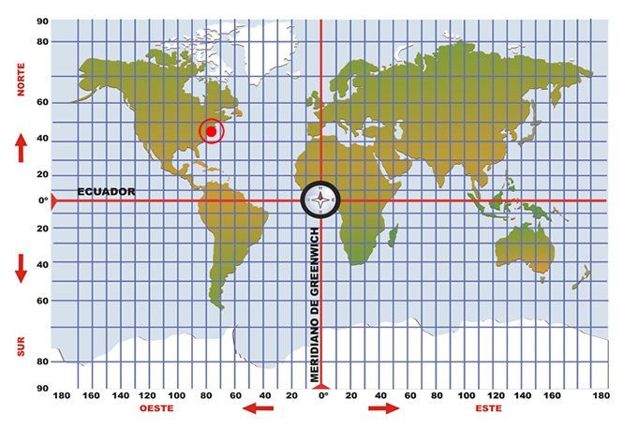
Es importante recordar la importancia de los puntos cardinales para ubicarme en un espacio.

TRABAJO INDIVIDUAL.
- Realizo en una hoja cuadriculada un plano cartesiano donde escoja el cómo llegar desde su casa a puntos de referencia como el colegio, puesto de salud, veredas cercanas y centros urbanos. Tener en cuenta los puntos cardinales.
- Utilizar las gráficas para un mejor desarrollo de la actividad y ubicación en plano cartesiano.
Ejemplo.
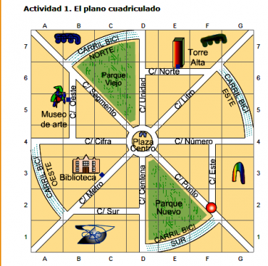
B. CUENTO PEDAGÓGICO.

TRABAJO INDIVIDUAL Y FAMILIAR.
- Leo y analizo con mi familia el siguiente ejemplo sobre el plano cartesiano con su respectiva explicación.

Andrés va de visita al pueblo de Luisa. Él quiere conocer los principales sitios turísticos y referentes del pueblo, por lo que le pide a Luisa que lo ubique en un plano cartesiano con los principales sitios a visitar. Con la información brindada Andrés empieza su recorrido por los sitios recomendados. En el plano cartesiano se ubican las parejas ordenadas por conjuntos numéricos.
Plano cartesiano que entrego Luisa a Andrés.
Para ubicar una pareja ordenada en el plano se debe tener en cuenta que siempre se empieza desde el valor 0.0. El primer número de las parejas indica las unidades que debemos movernos hacia la derecha, a esta semirecta se le llama X. El segundo número de la pareja indica las unidades que se deben desplazar hacia arriba. A esta semirecta se le denomina Y.
Ejemplo.
En el ejemplo anterior se puede reconocer que la pareja ordenada (3.2) está representada por en punto B. El punto D está ubicado 4 unidades hacia la derecha (en X) y una unidad hacia arriba (en Y): por lo tanto, la pareja ordenada que corresponde al punto D es (4.1). Las parejas ordenadas (3,2) y (4.1) representan las coordenadas de los puntos B y D respectivamente.
Los puntos en el plano cartesiano se identifican a través de sus coordenadas, donde la primera se refiere al movimiento horizontal, a partir de 0, y la segunda coordenada indica el movimiento vertical.
Recuerde que

C. ACTIVIDAD DE PRÁCTICA.
TRABAJO INDIVIDUAL Y FAMILIAR.
- Realizar los siguientes ejercicios de planos cartesianos.

- Localiza en el plano cartesiano las siguientes parejas e identificarlas con diferentes colores: (3,5); (4,4); (2,5); (1,9); (5.5).

- Hallar el segundo elemento de cada pareja ordenada, siguiendo las instrucciones.
- (3, ); (6, ); (5, ); (12, ).
El doble del primer componente aumentado en 1.
- (25, ); (32, ); (69, ); (43, )
El primer componente disminuido en 15 y sumando 9.

D. ACTIVIDAD DE APLICACIÓN.
TRABAJO INDIVIDUAL Y FAMILIAR.
- Con ayuda de mis padres o familiares, me vuelvo a ubicar en el ejercicio de la actividad básica y complemento la actividad con las explicaciones del cuento pedagógico y la actividad de práctica. Empiezo a enumerar las parejas que salieron de los puntos referenciados entre el dialogo de Andrés y Luisa.
- Recuerdo la comunicación con docente para explicar las dudas presentadas.
- Organizo el material para socializar en el regreso a clases y fijar la actividad en un instrumento como mis creaciones o el cuaderno viajero.
Referencias.
https://aprende.colombiaaprende.edu.co/
www.recursostic.educacion.e
https://co.pinterest.com/
https://fichasparaimprimir.com/

